Программа внеурочной деятельности «Шаг за шагом» рассчитана на учащихся 9 класса в объеме 34 учебных часов в год, 1 час в неделю.
Основные цели курса: включение школьников в исследовательскую и проектную деятельность по физике с привлечение ИКТ технологий; формирование и развитие интеллектуальных и практических умений в области физического эксперимента и решении задач; подготовка к государственной итоговой аттестации.
В связи с временным фактором хотелось максимально сконцентрировать теоретический и практический материал на занятии, по возможности решить как можно больше задач, использовать современные методы получения и обработки результатов эксперимента.
Разрешить это противоречие, в какой - то мере помогает использование элементов технологии смешанного обучения, широкое применение системы управления классом, цифровых лабораторий, интернет сервисов и ресурсов.
Предлагаю вашему вниманию методическую разработку внеурочного занятия
"Количество теплоты. Удельная теплоемкость".
Цель занятия:
Ввести понятие количества теплоты и единиц измерения количества теплоты. Сформировать понятие удельной теплоемкости, выяснить ее физический смысл. Определение удельной теплоемкости вещества.
Используемое оборудование: ноутбук учителя; нетбуки CMPC на базе ОС Windows; Wi – Fi маршрутизатор; проектор
Используемые программы: система управления классом "Classroom Management"; цифровая лаборатория PASCO (программное обеспечение SPARKvue); интернет браузер
Доступ: к беспроводной локальной сети; Интернет
Наличие: аккаунта Google
Используемые электронные ресурсы и сервисы: Документы Google
Подготовка к занятию:
Подготовка обучающихся заключается в повторении теоретического материала, изученного в 8 классе:
Цепочка вопросов на следующее занятие:
Количество теплоты - Единица количества теплоты - Зависимость количества теплоты от рода вещества, массы тела и от изменения его температуры - Расчет количества теплоты, необходимого для нагревания тела или выделяемого им при охлаждении
Дома учащиеся просматривают видео Центра онлайн-обучения «Фоксфорд»
Количество теплоты (3 мин 33 с) и Удельная теплоёмкость (1 мин 42 с)
и фиксируют основные моменты в своих рабочих тетрадях.
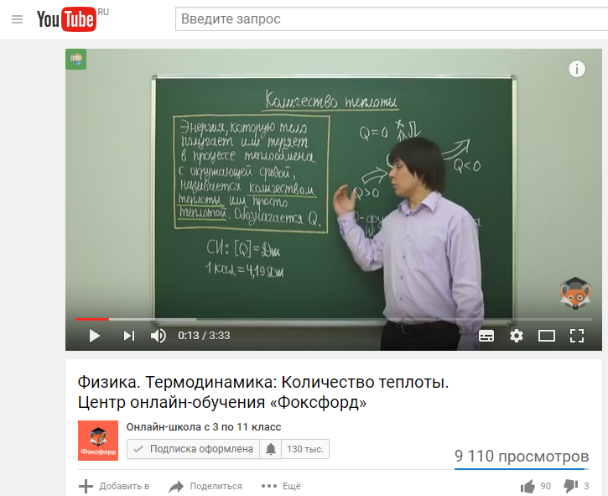
рисунок 1
Заполняют свои ячейки в совместном документе Google (при расчете можно воспользоваться калькулятором компьютера, для каждого ученика или группы можно подобрать дифференцированные задания) . С целью контроля проведенной работы необходимо, чтобы учащиеся входили в документ под своим аккаунтом Google.
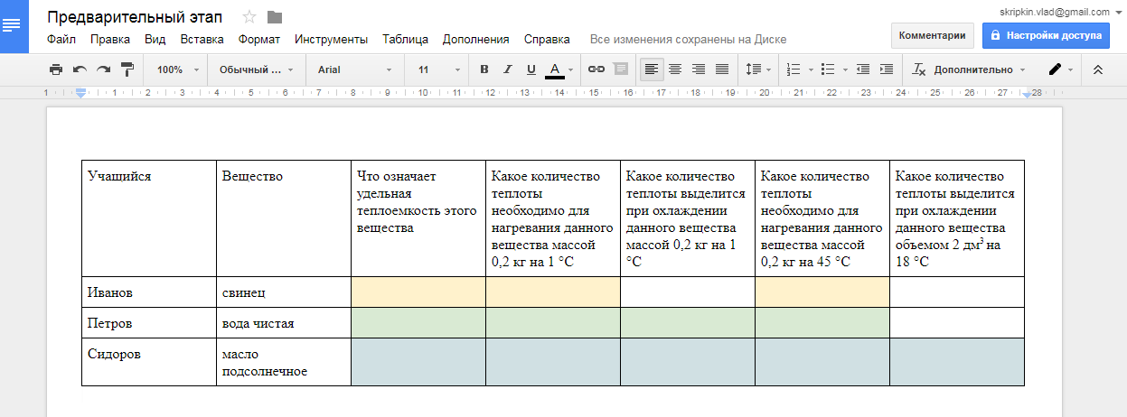
рисунок 2
Низкий уровень сложности.
- Что означает удельная теплоемкость этого вещества
- Какое количество теплоты необходимо для нагревания данного вещества массой 0,2 кг на 1 °С
- Какое количество теплоты необходимо для нагревания данного вещества массой 0,2 кг на 45 °С
Средний уровень сложности.
- Что означает удельная теплоемкость этого вещества
- Какое количество теплоты необходимо для нагревания данного вещества массой 0,2 кг на 1 °С
- Какое количество теплоты выделится при охлаждении данного вещества массой 0,2 кг на 1 °С
- Какое количество теплоты необходимо для нагревания данного вещества массой 0,2 кг на 45 °С
Повышенный уровень сложности
- Что означает удельная теплоемкость этого вещества
- Какое количество теплоты необходимо для нагревания данного вещества массой 0,2 кг на 1 °С
- Какое количество теплоты выделится при охлаждении данного вещества массой 0,2 кг на 1 °С
- Какое количество теплоты необходимо для нагревания данного вещества массой 0,2 кг на 45 °С
- Какое количество теплоты выделится при охлаждении данного вещества объемом 2 дм³ на 18 °С
Ход занятия
Организационный момент.
Учитель раздаёт карты - схемы для работы во время занятия; объясняет принцип работы с картой и общим документом в облачном сервисе Google; открывает совместный документ, заполненный учащимися.
Учащиеся включают нетбуки CMPC, выходят в интернет
Актуализация знаний.
Обсуждение полученных результатов при заполнении совместного документа. Внимание на Зависимость количества теплоты от рода вещества, массы тела и от изменения его температуры
Вопросы для дальнейшей беседы.
- Что понимают под внутренней энергией тела и от чего она зависит?
- Какими способами можно изменить внутреннюю энергию тела?
- Какие существуют виды теплопередачи?
- Что общего во всех видах теплопередачи и в чем их отличие?
Учитель просит учащихся вспомнить из курса физики понятие теплоотдачи (процесс передачи тепла от одного тела к другому).
Учитель предлагает расширить и углубить это понятие. (Процесс передачи энергии от одного тела другому без совершения работы называется теплообмен или теплопередача). Учащиеся записывают понятие в карту.
Далее учитель с учащимися вспоминает количественную меру измерения внутренней энергии - количество теплоты, измеряемую в джоулях. Записывают понятие и единицы измерения в карту, а также виды теплопередачи.
Рисунок 3
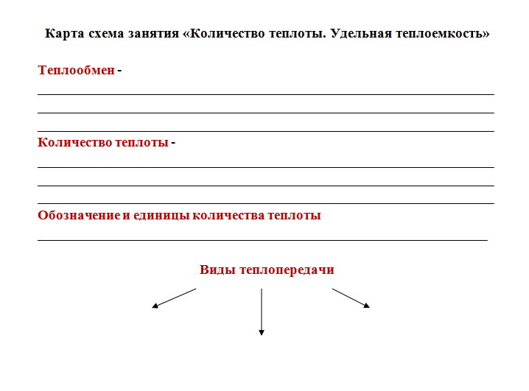
Закрепление материала.
Вопросы для дальнейшей беседы.
- От чего зависит количество теплоты, полученное телом при нагревании?
- Объясните, как вы понимаете выражение: «Тело получило некоторое количество теплоты».
Практическая работа.
Используя цифровую лабораторию PASCO, соответствующие цифровые датчики и материалы необходимо определить одинаковое ли количество теплоты потребуется для нагревания до одной и той же температуры тел равной массы, но состоящих из разных веществ?
После обсуждения учащиеся формулируют ответ, который затем проверяют опытным путем. Класс делится на 2 группы. Учитель вместе с классом намечает план работы. В процессе работы необходимо выполнить фотографирование хода практической и сделать скриншоты в программе SPARKvue для дальнейшего отчета.
1 Группа использует два цилиндра одинаковой массы: латунный и свинцовый.
Перед началом эксперимента учащиеся определяют вес с помощью цифрового датчика силы, фиксируют результат в SPARKvue, а затем вычисляют массу цилиндров.
Далее во внутренние стаканы калориметра наливают по 80 мл воды, взвешивают и ставят на электроплитку. Для измерения температуры используют цифровой датчик температуры. По показаниям термометра в SPARKvue учащиеся делают вывод, что для нагревания свинцового цилиндра на одно и то же число градусов требуется меньшее количество теплоты, чем для нагревания латунного цилиндра такой же массы.
2 Группа использует – воду и подсолнечное масло.
Перед началом эксперимента учащиеся определяют вес воды и подсолнечного масла с помощью цифрового датчика силы, фиксируют результат в SPARKvue, а затем вычисляют массу жидкостей. Или же с помощью мензурки находят объемы жидкостей и вычисляют их массы.
Для измерения температур используют цифровой датчик. По показаниям термометра в SPARKvue учащиеся делают вывод, что для нагревания воды на одно и то же число градусов требуется большое количество теплоты, чем для нагревания подсолнечного масла такой же массы.
Анализ полученных результатов.
По результатам опытов делаем выводы:
- Для нагревания до одной и той же температуры тел равной массы, состоящих из разных веществ, требуется различное количество теплоты.
- Тела равной массы, состоящие из разных веществ и нагретые до одинаковой температуры, при охлаждении на одно и то же число градусов отдают различное количество теплоты.
Следовательно, количество теплоты, необходимое для нагревания на 1 °С разных веществ массой 1 кг, будет различным.
После этого учитель дает определение удельной теплоемкости вещества и единицу ее измерения, а также сообщает, что удельные теплоемкости веществ установлены опытным путем и занесены в таблицу.
Тестирование.
(использование инструмента Экзамен в системе управления классом Classroom Management, возможно выполнение заданий разной степени сложности и разного вида)
Тест. Уровень 1.
Количество теплоты — это
- изменение внутренней энергии при излучении
- энергия, которую тело получает или отдает при теплопередаче
- работа, которая совершается при нагревании тела
- энергия, получаемая телом при нагревании
Количество теплоты зависит от
- массы тела
- того, на сколько градусов изменилась его температура
- вещества, из которого оно состоит
- всех этих причин
В каком случае телу передано большее количество теплоты, когда его нагрели от 0 °С до 10 °С (№ 1), от 10 °С до 20 °С (№ 2), от 20 °С до 30 °С (№ 3)?
- № 1
- № 2
- № 3
- Количества теплоты одинаковы
Количество теплоты измеряют в
- джоулях
- ваттах
- калориях
- паскалях
Удельная теплоемкость — это физическая величина, которая показывает
- какое количество теплоты необходимо передать телу, чтобы его температура изменилась на 1 °С
- каким количеством теплоты можно нагреть тело массой 1 кг
- какое количество теплоты требуется передать телу массой 1 кг, чтобы его температура увеличилась на 1 °С
Тест. Уровень 2.
Допишите фразу «Количество теплоты — это…
Допишите фразу «Количество теплоты зависит от…
Переведите количества теплоты, равные 7,5 кДж и 25 кал, в джоули.
- 750 Джи 10,5 Дж
- 7500 Дж и 105 Дж
- 750 Дж и 105 Дж
- 7500 Дж и 10,5 Дж
Запишите ответ. При нагревании воды ей передано 400 Дж энергии. Какое количество теплоты выделится при ее охлаждении до первоначальной температуры? … Дж
Запишите номер бруска. Одинаково нагретые металлические бруски равной массы внесены в холодное помещение. Какой из них выделит наибольшее количество теплоты? …
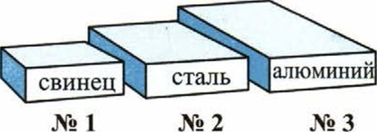

Домашнее задание
- Используя программное обеспечение SPARKvue создать сценарий практической работы. Обработать полученные данные (для сильных учащихся) скриншоты сценария рисунок 4 - 7
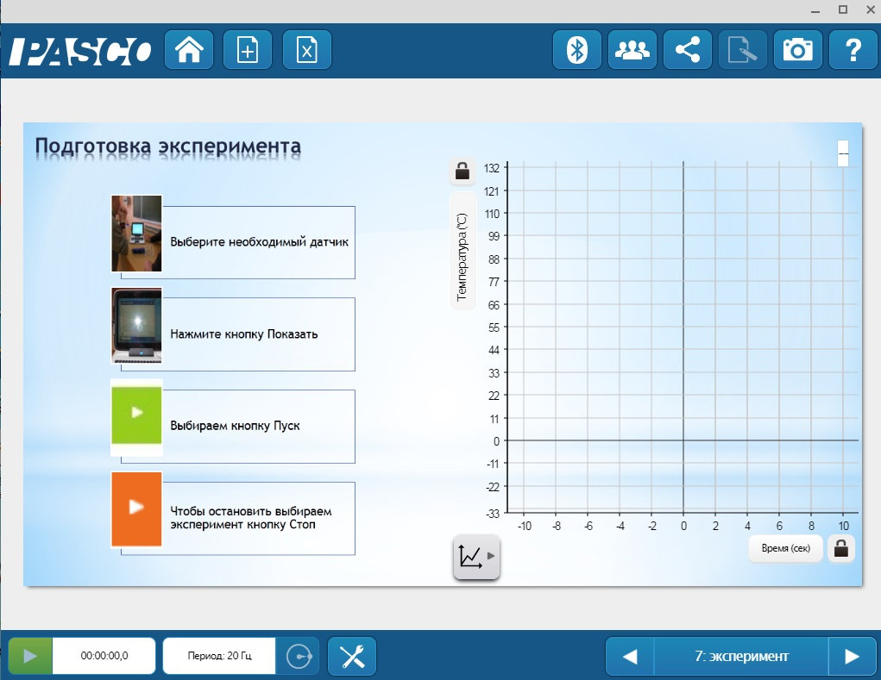

- Используя фотографии и скриншоты, полученные в ходе эксперименте подготовить совместную презентацию в документах Google (для остальных)
- Подготовить материал по теме "Количество теплоты. Удельная теплоемкость" к защите.
Заключительная часть.
Вопросы для беседы.
- Что называют количеством теплоты?
- В каких случаях количество теплоты — положительная величина, а в каких случаях отрицательная?
- Что понимают под удельной теплоемкостью вещества?
- От чего зависит удельная теплоёмкость вещества?
- Удельная теплоемкость растительного масла равна 1700 Дж/(кг • °С). Что это означает?
Рефлексия
Назовите три удачных момента в нашем занятии и хотя бы один который необходимо изменить
Планируемые результаты обучения
Метапредметные:
овладеть навыками самостоятельного приобретения знаний о количестве теплоты, удельной теплоемкости; пользоваться методом научного исследования; регулятивными универсальными действиями во время проведения эксперимента по определению количества теплоты, необходимого для нагревания тел равной массы, но состоящих из разных веществ; постановки цели, самоконтроля и оценки результатов своей деятельности; овладеть познавательными универсальными учебными действиями при выдвижении гипотез о зависимости количества теплоты от массы тела, изменения его температуры, роди вещества; предвидеть возможные результаты своих действий; развивать монологическую и диалогическую речь; уметь работать в группе.
Личностные:
осознать необходимость самостоятельного приобретения знаний о количестве теплоты, об удельной теплоемкости и практической значимости изученного материала; использовать метод исследования по определению зависимости количества теплоты от массы, температуры и рода вещества; формировать убежденность в познаваемости природных явлений, развивать уважительное отношение друг к другу, к учителю.
Общие предметные:
проводить наблюдения, планировать и выполнять опыты по установлению зависимости количества теплоты от массы, температуры, рода вещества; планировать и выполнять опыты по формированию понятия удельной теплоемкости; обрабатывать, объяснять полученные результаты и делать выводы; докладывать о результатах своего исследования; формулировать доказательства выдвинутых гипотез и выводить закономерности; кратко и четко отвечать на вопросы.
Частные предметные:
объяснять физический смысл удельной теплоемкости вещества; измерять температуру, массу, определять удельную теплоемкость вещества при помощи цифровых лабораторий; приводить примеры применения на практике знаний о различной теплоемкости вещества; понимать смысл теплопередачи и использовать полученные знания в повседневной жизни.
Список литературы
- Физика. 8 класс: учебник для общеобразовательных учреждений. А. В. Перышкин — М.: Дрофа,
- Сборник вопросов и задач. Физика. 8 класс. Марон А. Е., Марон Е. А., Позойский С. В. — М.: Дрофа
- Тесты. Физика к учебнику А. В. Перышкина «Физика 8.» Слепнева Н.И – М.: Дрофа

